Afin modificado:

Hemos implementado un método similar al afín que en vez de ir cifrando el texto letra por letra lo hace en bloques de dos letras.
Vamos a ver un ejemplo:

DE = 3*26 + 4 = 82

Esto es como entender el mensaje como pares de letras vistas como números de dos cifras en base 26. Por lo tanto ya no nos encontramos en Z/26 sino en Z/26x26.

Tenemos que tener cuidado ya nuestras claves también estarán en base 26x26 y debemos calcular su inverso multiplicativo teniendo en cuenta esto.

Aplicamos la función de afinModificado, por ejemplo para a=7, b=5.

F(82) = 82*7 +5 = 579 = 22*26 +7 = WH

Para desencriptar utilizamos la función inversa:

F⁻¹(c)=(x-b)*a⁻¹

Adjuntamos una imagen de un texto plano y el correspondiente texto cifrado tras aplicar este método.

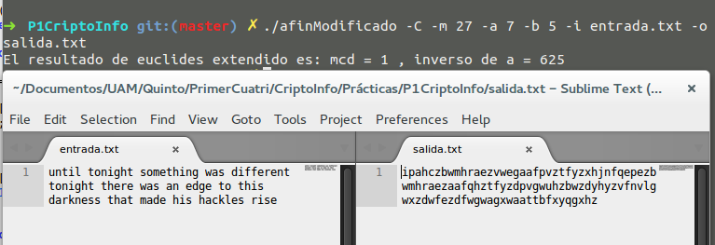

Para calcular la robusted de este método vemos que a pertenece a las unidades de Z/m² y b a Z/m² por lo tanto la robusted será:

|Z*/m²| ·|Z/m²| = φ(m²) · m²

